**渔乐生活APP**

**游客用例说明**



版本号：[0.1.4.20210619]

拟制人：朱邦杰 31801305

刘 哲 31801318

童峻涛 31801341

牛旷野 31803199

徐 任 31801346

审核人：朱邦杰 31801305

批准人： 杨 枨 老 师

|  |  |  |
| --- | --- | --- |
| 文件状态：  [ ] 草稿  [ ] 正式发布  [√] 正在修改 | 文件标识： | PRD2021-G10-游客用例说明 |
| 当前版本： | 0.1.4 |
| 作者： | 朱邦杰、刘哲、童峻涛、徐任、牛旷野 |
| 完成日期： | 2021-06-19 |

文档修订记录

|  |  |  |  |  |  |  |  |
| --- | --- | --- | --- | --- | --- | --- | --- |
| 版本 | 修订人 | 参与者 | 修订日期 | 修订状态 | 修订说明 | 审批日期 | 审核人 |
| 0.1.0 | 徐任 | 全组人员 | 2021-04-24 | 首次编写 | 初始版本 | 2021-04-24 | 全体组员 |
| 0.1.1 | 徐任 | 全组人员 | 2021-05-13 | 内容补充 | 修订版本 | 2021-05-13 | 全组组员 |
| 0.1.2 | 徐任 | 全组人员 | 2021-05-16 | 内容补充 | 修订版本 | 2021-05-16 | 全组组员 |
| 0.1.3 | 徐任 | 全组人员 | 2021-05-19 | 内容补充 | 修订版本 | 2021-05-19 | 全组组员 |
| 0.1.4 | 朱邦杰 | 全组人员 | 2021-06-19 | 变更迭代 | 修订版本 | 2021-06-19 | 全组组员 |

# 游客用例说明目录

游客用例说明目录 3

1引言 5

1.1标识 5

1.2系统概述 5

1.3文档概述 5

1.4基线 6

2引用文件 6

3用例描述 7

3.1系统顶层用例图 7

3.2游客顶层用例图 7

3.3UCD01-地理信息服务 8

3.3.1 UC001-查看地图信息 9

3.3.2 UC003-显示/隐藏钓点 10

3.3.3 UC004-显示/隐藏垂钓园 12

3.3.4 UC005-显示/隐藏渔具店 14

3.3.5 UC006-显示/隐藏钓友 15

3.3.6 地理信息服务对话框图 17

3.4 UCD02-天气信息服务 19

3.4.1UC007-查看天气服务 19

3.4.2 UC008-自动更新天气信息 21

3.4.3 天气信息服务对话框图 24

3.5 UCD03-钓点服务 24

3.5.1 UC009-查看钓点详情 25

3.5.2 UC010-查看附近钓点 27

3.5.3 UC011-查看钓点动态 29

3.5.4 钓点服务对话框图 32

3.6 UCD04-搜索服务 33

3.6.1 UC012-搜索钓点 33

3.6.2 UC013-搜索垂钓园 35

3.6.3 UC014-搜索渔具店 37

3.6.4 UC015-搜索附近钓友 39

3.6.5 搜索服务对话框图 41

3.7 UCD05-动态服务 42

3.7.1 UC016-查看热门动态 42

3.7.2 动态服务对话框图 43

3.8 UCD06-直播服务 44

3.8.2 UC017-查看直播 44

3.8.3 UC018-转发直播 45

3.8.3 直播服务对话框图 46

3.9 UCD07-个人信息服务 47

3.9.1 UC019-用户注册 47

3.9.2 UC020-用户登录 50

3.9.3 个人信息服务对话框图 53

# 1引言

## 1.1标识

标题：《游客用例说明》

当前版本号：0.1.4.20210619

说明：本文档支持Office、WPS等word文档阅读软件。

## 1.2系统概述

1. 项目名称：渔乐生活APP

2. 项目用途：

制作一款为钓鱼发烧友开发的APP，它将提供一个以地理信息位置为基础的社交平台，含有钓鱼地点的上传、分享钓鱼经历、朋友圈社交、相约钓鱼等功能，该系统将给钓鱼爱好者提供一个良好的交流的平台，不同于当前钓鱼APP系统，我们的产品目前不带有商用、获利目的。将吸引一批钓鱼发烧友进行钓鱼活动、分享。

3. 任务提出者：杨枨老师

4. 项目开发者：朱邦杰、刘哲、童峻涛、徐任、牛旷野

5. 用户：杨枨老师、广大钓鱼发烧友

6. 课程名称：《软件需求分析原理与实践》

7. 承办小组：SRA2021-G10小组

8. 项目里程碑：

2021年03月11日 项目选题完毕

2021年03月14日 可行性分析完毕

2021年03月18日 项目计划完毕

2021年04月11日 第一次需求获取完毕

2021年04月30日 第二次需求获取完毕

2021年05月18日 需求变更完毕

2021年06月01日 UML反转课堂完毕

2021年06月14日 项目收尾完毕

2021年07月01日 项目总结完毕

9. 具体文档：项目的提出和介绍；软件项目计划；软件可行性分析报告；软件需求分析报告；软件总体设计报告；软件详细设计报告；软件测试报告；项目总结报告。

## 1.3文档概述

游客用例文档对本次项目中的各种流程以及要求等进行描述。同时对可能出现的问题做好分析、研究和探讨。本文档的使用除了项目开发团队的内部使用外，还需提交用户和客户组织负责人审查批准。

本文档的使用应遵守国家先关法律法规，未经允许不得对外公开，需要有一定的保密性和私密性。

## 1.4基线

需求基线：《PRD2021-G10-需求工程项目开发计划》

|  |  |  |
| --- | --- | --- |
| 阶段编号 | 里程碑 | 开启时间 |
| M0 | 项目章程 | 2021.3.11 |
| M1 | 软件需求工程项目计划 | 2021.3.18 |
| M2 | 软件需求规格说明SRS | 2021.5.20 |
| M3 | 软件需求变更文档 | 2021.6.10 |
| M4 | 文档改进 | 2021.6.17 |
| M5 | 项目收尾 | 2021.6.24 |

# 2引用文件

[1] GB/T 8567-2006.国标《计算机软件文档编制规范》

[2] GB/T 19000—2008/ISO9000.国标《质量管理体系基础和术语》

[3] 张海藩，牟永敏.软件工程导论(第6版)[M]北京：清华大学出版社

[4] 项目管理知识体系指南（PMBOK 指南)/项目管理协会 第六版

[5] 软件项目管理（原书第8版）[M]北京：机械工业出版社

[6] 软件需求（第3版）[M]北京：清华大学出版社

[7] SRA2021-G10界面原型

# 3用例描述

## 3.1系统顶层用例图

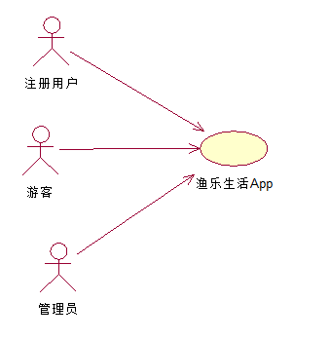

渔乐生活APP的主要使用对象为注册用户、游客、管理员。

## 3.2游客顶层用例图



游客能使用的服务为个人信息服务、地理信息服务、动态服务和直播服务。

## 3.3UCD01-地理信息服务



地理信息服务扩展为地图信息服务和位置信息服务，位置信息服务包含显示\隐藏钓点、显示\隐藏垂钓园、显示\隐藏渔具店、显示\隐藏钓友，地图信息服务扩展为查看地图信息服务和自动定位服务。

### 3.3.1 UC001-查看地图信息



|  |  |
| --- | --- |
| 用例标识号 | UC001 |
| 用例名 | 查看地图信息 |
| 创建时间 | 2021年04月24日 |
| 最后修改时间 | 2021年04月24日 |
| 用例说明 | 游客通过主界面，查看地图的主要信息 |
| 前置条件 | PRE-1: 处于“地图界面”  PRE-2: 手机处于联网状态 |
| 基本事件流 | 1. 游客点击“渔乐生活”APP进入主界面 2. 进入“地图”板块 |
| 其他事件流 | 无 |
| 后置条件 | POST-1: 服务器端接受前端发送的查看地图请求  POST-2: 服务器返回地图数据  POST-3: 前端主界面展示出地图信息 |
| 异常事件流 | 无 |
| 优先级 | 极高 |
| 使用频率 | 频繁 |
| 业务规则 | 无 |
| 输入 | 主菜单的地图按钮 |
| 输出 | 地图界面 |
| 其他信息 | 1. 手机如果未接入网络则无法正常显示地图信息 |

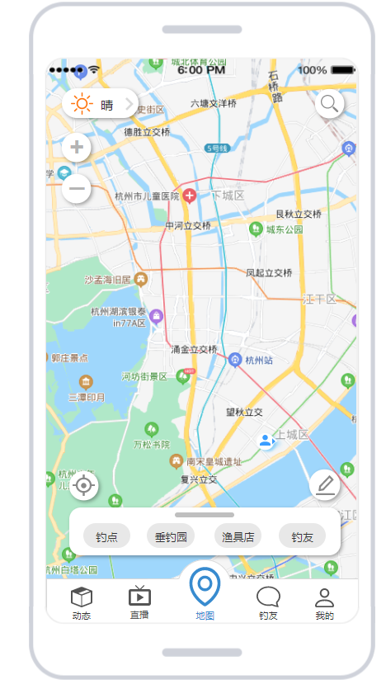

地图界面

### 3.3.2 UC003-显示/隐藏钓点



|  |  |
| --- | --- |
| 用例标识号 | UC003 |
| 用例名 | 显示/隐藏钓点 |
| 创建时间 | 2021年04月24日 |
| 最后修改时间 | 2021年04月24日 |
| 用例说明 | 游客通过主界面，点击选择钓点的选择框，查看地图的钓点信息 |
| 前置条件 | PRE-1: 处于“地图界面”  PRE-2: 手机处于联网状态  PRE-3: 手机打开GPS定位服务 |
| 基本事件流 | 1. 游客点击“渔乐生活”APP进入主界面 2. 进入“地图”板块 3. 点击页面中的钓点按钮 |
| 其他事件流 | 无 |
| 后置条件 | POST-1: 服务器端接受前端发送的查看地图请求  POST-2: 服务器返回地图数据  POST-3: 前端主界面展示出地图信息并对隐藏/显示钓点信息 |
| 异常事件流 | 无 |
| 优先级 | 极高 |
| 使用频率 | 较频繁 |
| 业务规则 | 无 |
| 输入 | 显示\隐藏钓点按钮 |
| 输出 | 地图上的钓点  按钮变为深色 |
| 其他信息 | 1. 手机如果未接入网络则无法正常显示地图信息 |

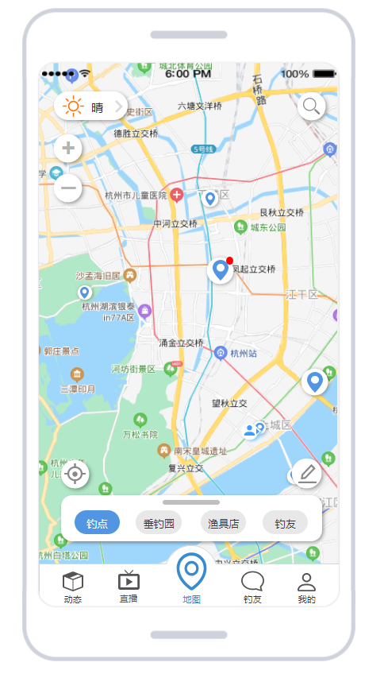

地图界面 点击钓点按钮后

### 3.3.3 UC004-显示/隐藏垂钓园



|  |  |
| --- | --- |
| 用例标识号 | UC004 |
| 用例名 | 显示/隐藏垂钓园 |
| 创建时间 | 2021年04月24日 |
| 最后修改时间 | 2021年04月24日 |
| 用例说明 | 游客通过主界面，点击选择垂钓园的选择框，查看地图的垂钓园信息 |
| 前置条件 | PRE-1: 处于“地图界面”  PRE-2: 手机处于联网状态  PRE-3: 手机打开GPS定位服务 |
| 基本事件流 | 1. 游客点击“渔乐生活”APP进入主界面 2. 进入“地图”板块 3. 点击页面中的垂钓园按钮 |
| 其他事件流 | 无 |
| 后置条件 | POST-1: 服务器端接受前端发送的查看地图请求  POST-2: 服务器返回地图数据  POST-3: 前端主界面展示出地图信息并对隐藏/显示垂钓园信息 |
| 异常事件流 | 无 |
| 优先级 | 极高 |
| 使用频率 | 较频繁 |
| 业务规则 | 无 |
| 输入 | 显示\隐藏垂钓园按钮 |
| 输出 | 地图上的垂钓园  按钮变为深色 |
| 其他信息 | 1. 手机如果未接入网络则无法正常显示地图信息 |

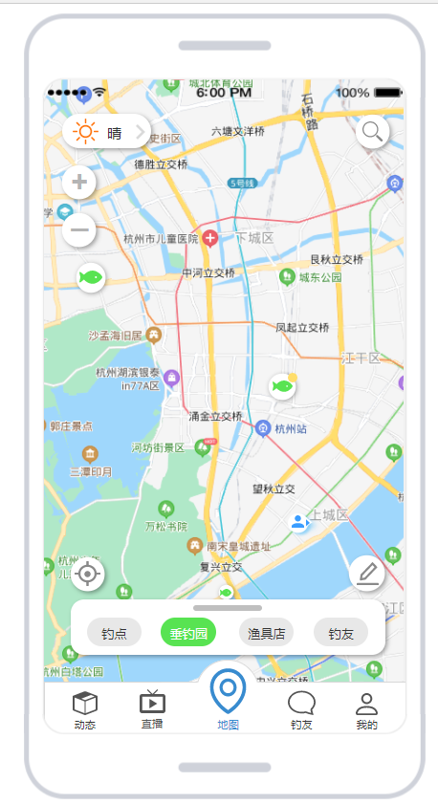

地图界面 点击垂钓园按钮后

### 3.3.4 UC005-显示/隐藏渔具店



|  |  |
| --- | --- |
| 用例标识号 | UC005 |
| 用例名 | 显示/隐藏渔具店 |
| 创建时间 | 2021年04月24日 |
| 最后修改时间 | 2021年04月24日 |
| 用例说明 | 游客通过主界面，点击选择渔具店的选择框，查看地图的渔具店信息 |
| 前置条件 | PRE-1: 处于“地图界面”  PRE-2: 手机处于联网状态  PRE-3: 手机打开GPS定位服务 |
| 基本事件流 | 1. 游客点击“渔乐生活”APP进入主界面 2. 进入“地图”板块 3. 点击页面中的渔具店按钮 |
| 其他事件流 | 无 |
| 后置条件 | POST-1: 服务器端接受前端发送的查看地图请求  POST-2: 服务器返回地图数据  POST-3: 前端主界面展示出地图信息并对隐藏/显示渔具店信息 |
| 异常事件流 | 无 |
| 优先级 | 极高 |
| 使用频率 | 较频繁 |
| 业务规则 | 无 |
| 输入 | 显示\隐藏渔具店按钮 |
| 输出 | 地图上的渔具店  按钮变为深色 |
| 其他信息 | 1. 手机如果未接入网络则无法正常显示地图信息 |

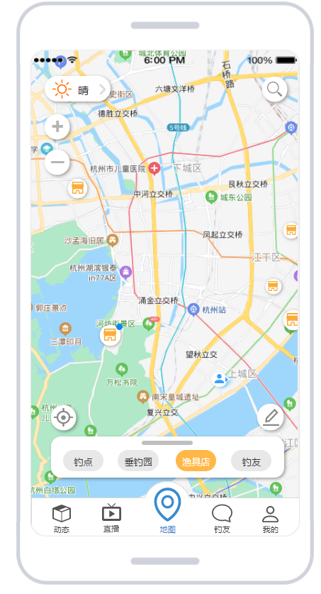

地图界面 点击渔具店按钮后

### 3.3.5 UC006-显示/隐藏钓友



|  |  |
| --- | --- |
| 用例标识号 | UC006 |
| 用例名 | 显示/隐藏渔具店 |
| 创建时间 | 2021年04月24日 |
| 最后修改时间 | 2021年04月24日 |
| 用例说明 | 游客通过主界面，点击选择钓友的选择框，查看地图的钓友信息 |
| 前置条件 | PRE-1: 处于“地图界面”  PRE-2: 手机处于联网状态  PRE-3: 手机打开GPS定位服务 |
| 基本事件流 | 1. 游客点击“渔乐生活”APP进入主界面 2. 进入“地图”板块 3. 点击页面中的钓友按钮 |
| 其他事件流 | 无 |
| 后置条件 | POST-1: 服务器端接受前端发送的查看地图请求  POST-2: 服务器返回地图数据  POST-3: 前端主界面展示出地图信息并对隐藏/显示钓友信息 |
| 异常事件流 | 无 |
| 优先级 | 极高 |
| 使用频率 | 较频繁 |
| 业务规则 | 无 |
| 输入 | 显示\隐藏钓友按钮 |
| 输出 | 地图上的钓友  按钮变为深色 |
| 其他信息 | 1. 手机如果未接入网络则无法正常显示地图信息 |

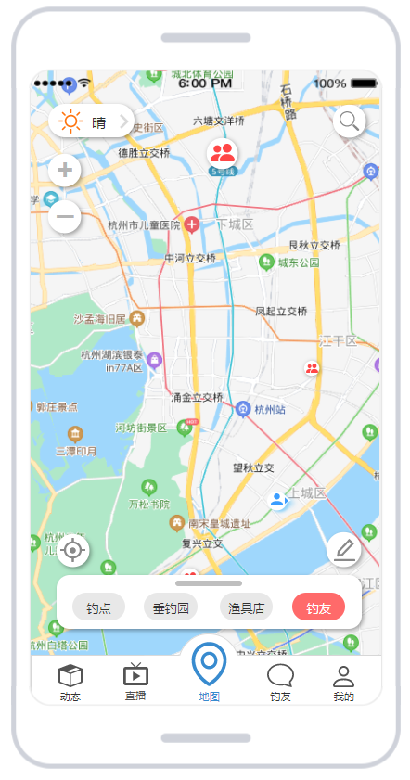

地图界面 点击钓友按钮后

### 3.3.6 地理信息服务对话框图

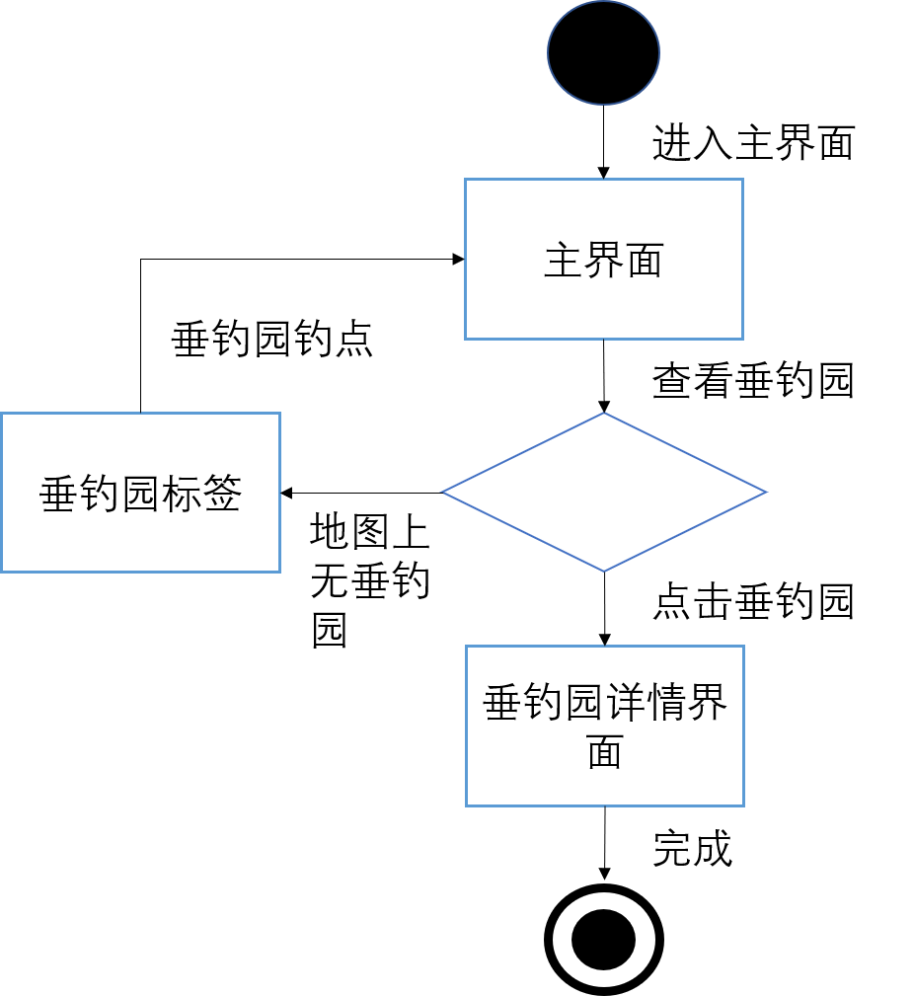

显示\隐藏垂钓园

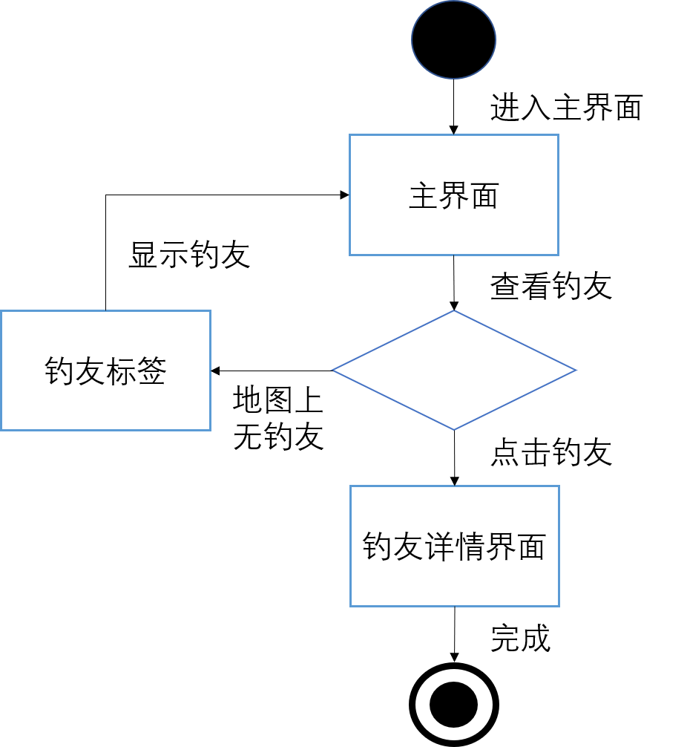

显示\隐藏钓友

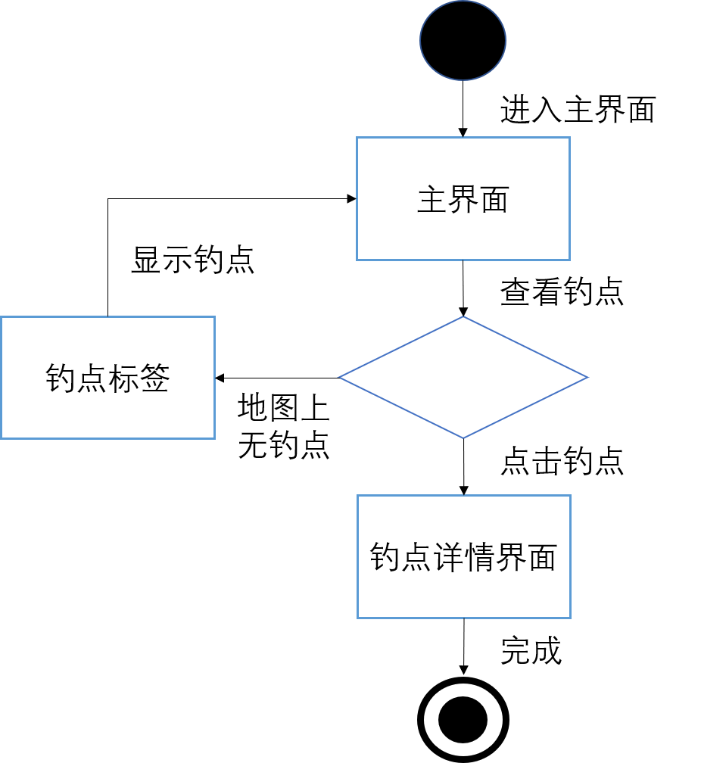

显示\隐藏钓点

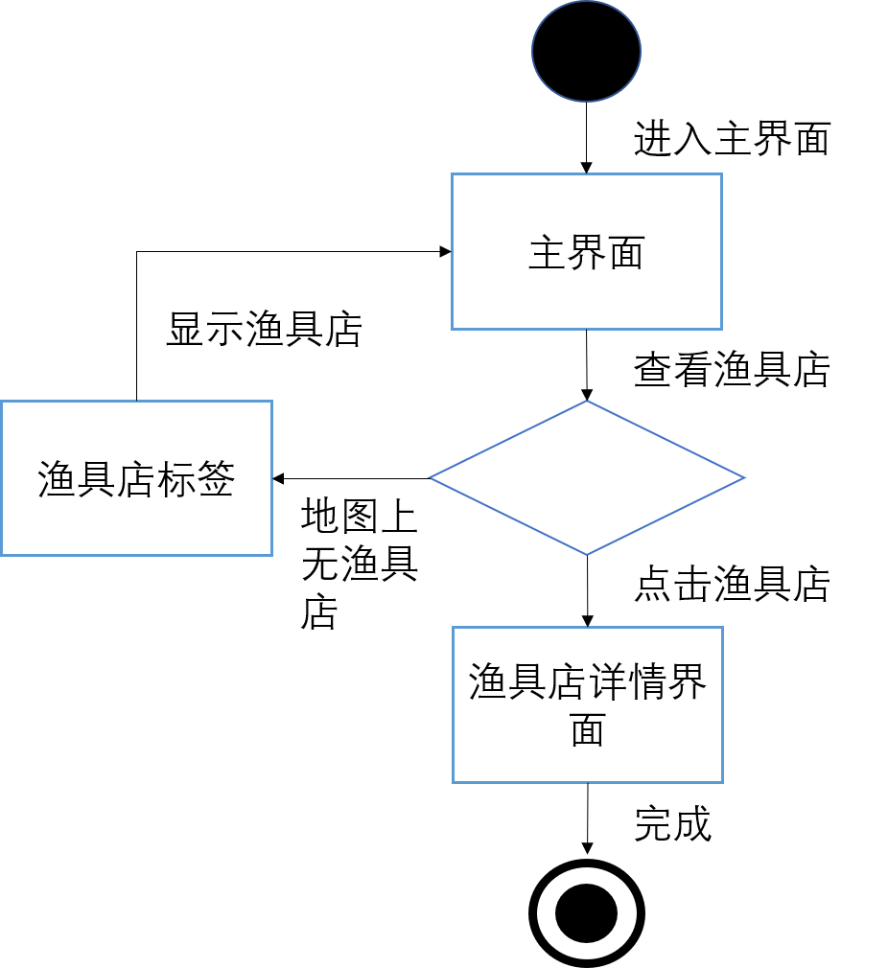

显示\隐藏渔具店

## 3.4 UCD02-天气信息服务



### 3.4.1UC007-查看天气服务



|  |  |
| --- | --- |
| 用例标识号 | UC007 |
| 用例名 | 查看天气情况 |
| 创建时间 | 2021年04月24日 |
| 最后修改时间 | 2021年04月24日 |
| 用例说明 | 游客通过主界面地图左上方的位置热区，显示地区的天气 |
| 前置条件 | PRE-1: 处于“地图界面”  PRE-2: 手机处于联网状态  PRE-3: 手机打开GPS定位服务 |
| 基本事件流 | 1. 游客点击“渔乐生活”APP进入主界面 2. 进入“地图”板块 3. 左上角点击天气图标可查天气，该天气是地标指向位置的天气 |
| 其他事件流 | 无 |
| 后置条件 | POST-1: 服务器端接受前端发送的查看数据请求  POST-2: 服务器返回天气数据  POST-3: 前端主界面展示出天气信息 |
| 异常事件流 | 无 |
| 优先级 | 极高 |
| 使用频率 | 频繁 |
| 业务规则 | 无 |
| 输入 | 查看天气按钮 |
| 输出 | 天气信息 |
| 其他信息 | 1. 手机如果未接入网络则无法正常显示地图信息 2. 该天气为半小时自动获取一次天气信息并在主界面进行更新 |

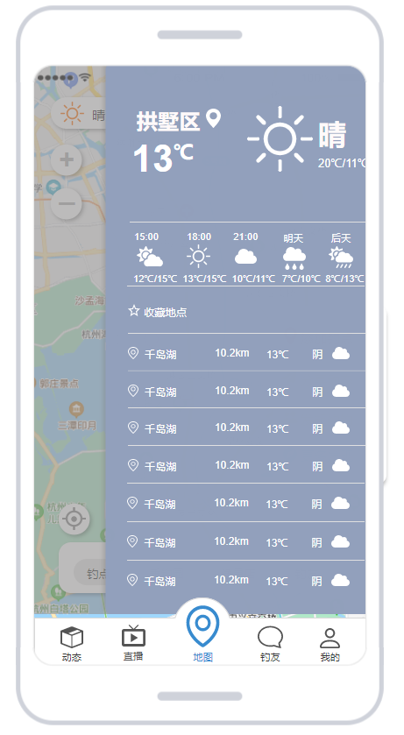

天气信息界面

### 3.4.2 UC008-自动更新天气信息



|  |  |
| --- | --- |
| 用例标识号 | UC008 |
| 用例名 | 自动更新天气信息 |
| 创建时间 | 2021年04月24日 |
| 最后修改时间 | 2021年04月24日 |
| 用例说明 | 游客通过主界面地图左上方的位置热区，显示区域实时的天气 |
| 前置条件 | PRE-1: 处于“地图界面”  PRE-2: 手机处于联网状态  PRE-3: 手机打开GPS定位服务 |
| 基本事件流 | 1. 游客点击“渔乐生活”APP进入主界面 2. 进入“地图”板块 3. 左上角点击天气图标可查天气，该天气是地标指向位置的天气 4. 天气会进行实时更新 |
| 其他事件流 | 无 |
| 后置条件 | POST-1: 服务器端接受前端发送的查看数据请求  POST-2: 服务器返回天气数据  POST-3: 前端主界面展示出天气信息 |
| 异常事件流 | 无 |
| 优先级 | 极高 |
| 使用频率 | 频繁 |
| 业务规则 | 无 |
| 输入 | 查看天气按钮 |
| 输出 | 更新后的天气信息 |
| 其他信息 | 1. 手机如果未接入网络则无法正常显示地图信息 2. 该天气为半小时自动获取一次天气信息并在主界面进行更新 |



天气信息界面

### 3.4.3 天气信息服务对话框图

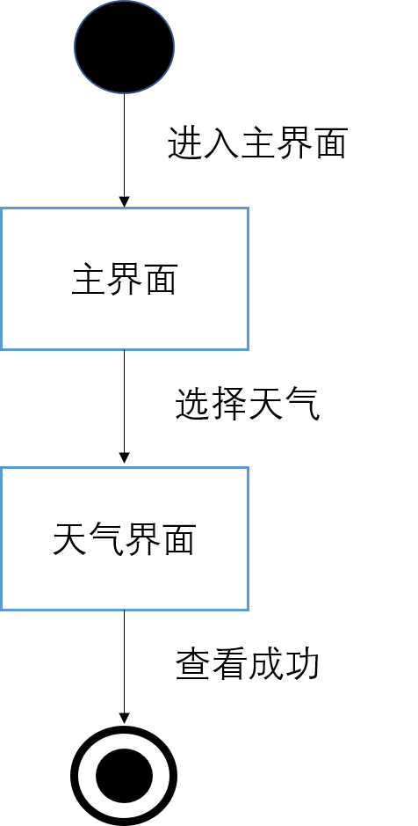

查看天气

## 3.5 UCD03-钓点服务



### 3.5.1 UC009-查看钓点详情



|  |  |
| --- | --- |
| 用例标识号 | UC009 |
| 用例名 | 查看钓点详情 |
| 创建时间 | 2021年04月24日 |
| 最后修改时间 | 2021年04月24日 |
| 用例说明 | 从地图上查看钓点的详情 |
| 前置条件 | PRE-1: 游客进入系统  PRE-2: 手机处于联网状态  PRE-3: 手机打开GPS定位服务 |
| 基本事件流 | 1. 点击底部‘地图’的按键进入主页面 2. 如果地图上没有钓点地标图样，则点击下方的‘菜单’按钮，展开导航栏，点击钓点按钮，即可显示附近钓点 3. 点击某个蓝色地标则弹出该地标指向的钓点信息和操作导航。 4. 点击该图片则查看该钓点的详情 5. 点击动态则显示关于钓点的动态 |
| 其他事件流 | 无 |
| 后置条件 | POST-1: 服务器端接受前端发送的查看钓点详情，服务器端返回钓点详情的数据给前端。  POST-2: 前端接受返回的钓点详情数据显示钓点详情信息 |
| 异常事件流 | 无 |
| 优先级 | 极高 |
| 使用频率 | 频繁 |
| 业务规则 | 无 |
| 输入 | 地图上的钓点 |
| 输出 | 钓点详情界面 |
| 其他信息 | 1. 手机如果未接入网络无法正常显示钓点详情 2. 服务器异常前端则无法正常显示钓点详情 |

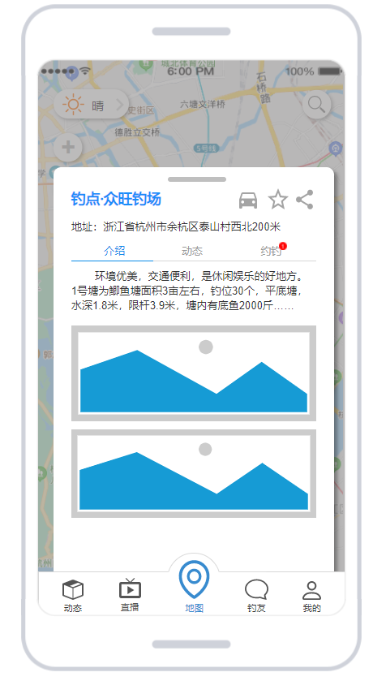

地图上有钓点 点击钓点后

### 3.5.2 UC010-查看附近钓点



|  |  |
| --- | --- |
| 用例标识号 | UC010 |
| 用例名 | 查看附近钓点 |
| 创建时间 | 2021年04月24日 |
| 最后修改时间 | 2021年04月24日 |
| 用例说明 | 从地图上查看附近的钓点 |
| 前置条件 | PRE-1: 游客进入主界面  PRE-2: 手机处于联网状态  PRE-3: 手机打开GPS定位服务 |
| 基本事件流 | 1. 点击底部‘地图’的按键进入主页面 2. 如果地图上没有钓点地标图样，则点击下方的‘菜单’按钮，展开导航栏，点击钓点按钮，即可显示附近钓点 3. 点击某个蓝色地标则弹出该地标指向的钓点信息和操作导航。 4. 点击某个黄色地标则弹出该地标指向的钓点信息和操作导航。 |
| 其他事件流 | 无 |
| 后置条件 | POST-1: 服务器端接受前端发送的查看附近钓点的请求，服务器端返回附近钓点的数据给前端。  POST-2: 前端接受返回的钓点数据显示钓点 |
| 异常事件流 | 无 |
| 优先级 | 极高 |
| 使用频率 | 频繁 |
| 业务规则 | 无 |
| 输入 | 显示\隐藏钓点按钮 |
| 输出 | 地图上的钓点  按钮变为深色 |
| 其他信息 | 1. 手机如果未接入Internet无法正常显示钓点信息 2. 服务器异常前端则无法正常显示钓点信息 3. 需要授权定位 4. 可以在导航栏中切换好友建立的钓点和非好友建立的钓点 |



地图界面 点击钓点按钮后

### 3.5.3 UC011-查看钓点动态



|  |  |
| --- | --- |
| 用例标识号 | UC011 |
| 用例名 | 查看钓点动态 |
| 创建时间 | 2021年04月24日 |
| 最后修改时间 | 2021年04月24日 |
| 用例说明 | 从地图上查看钓点的相关动态 |
| 前置条件 | PRE-1: 游客进入主界面  PRE-2: 手机处于联网状态  PRE-3: 手机打开GPS定位服务 |
| 基本事件流 | 点击底部‘地图’的按键进入主页面  如果地图上没有钓点地标图样，则点击下方的‘菜单’按钮，展开导航栏，点击钓点按钮，即可显示附近钓点  点击某个蓝色地标则弹出该地标指向的钓点信息和操作导航。  点击某个黄色地标则弹出该地标指向的钓点信息和操作导航。 |
| 其他事件流 | 无 |
| 后置条件 | POST-1: 服务器端接受前端发送的查看钓点动态的请求，服务器端返回钓点动态的数据给前端。  POST-2: 前端接受返回的钓点动态数据并显示在页面上 |
| 异常事件流 | 无 |
| 优先级 | 极高 |
| 使用频率 | 频繁 |
| 业务规则 | 无 |
| 输入 | 动态标签 |
| 输出 | 钓点动态界面 |
| 其他信息 | 手机如果未接入Internet无法正常显示钓点信息  服务器异常前端则无法正常显示钓点信息  需要授权定位 |

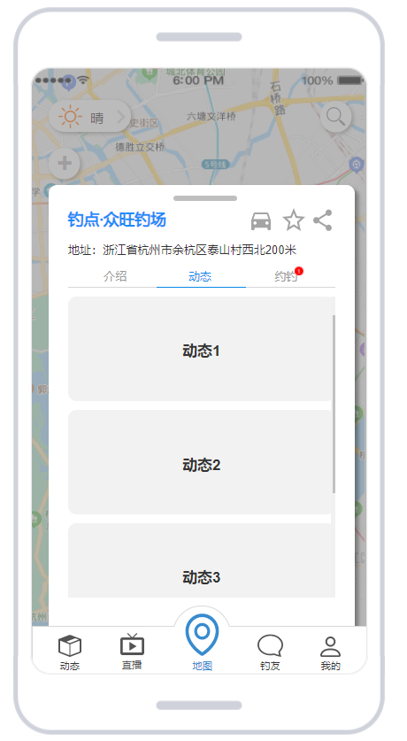

钓点动态

### 3.5.4 钓点服务对话框图

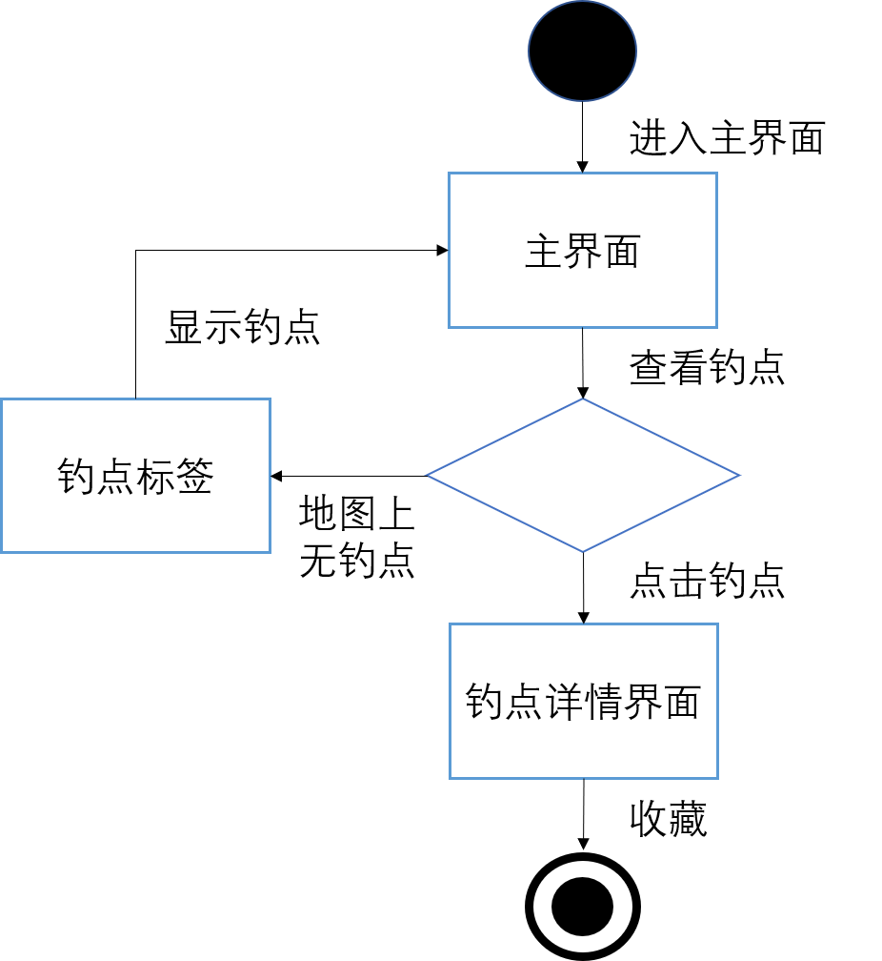

收藏钓点

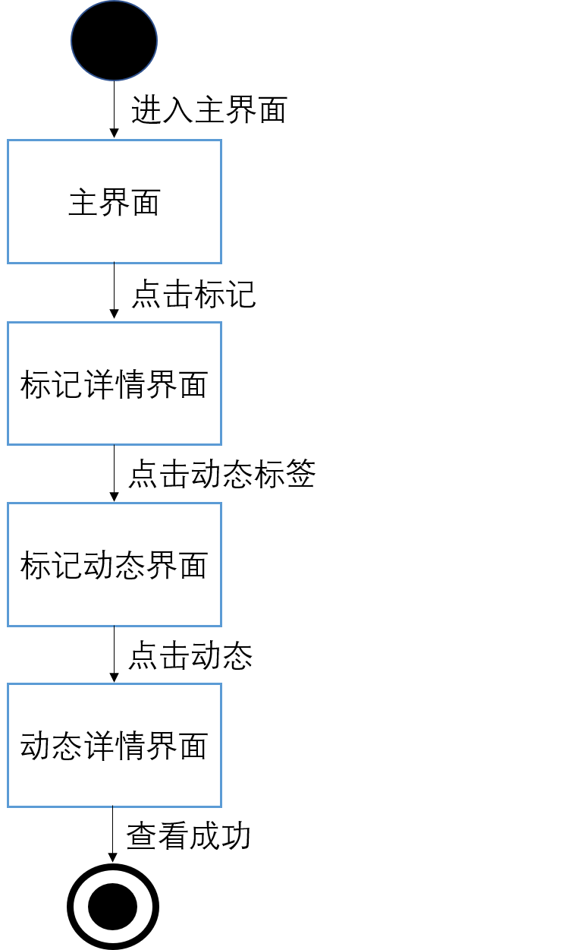

查看钓点动态

## 3.6 UCD04-搜索服务



### 3.6.1 UC012-搜索钓点



|  |  |
| --- | --- |
| 用例标识号 | UC012 |
| 用例名 | 搜索钓点 |
| 创建时间 | 2021年4月24日 |
| 最后修改时间 | 2021年4月24日 |
| 用例说明 | 搜索钓点 |
| 前置条件 | PRE-1: 游客进入主界面  PRE-2: 手机处于联网状态  PRE-3: 手机打开GPS定位服务 |
| 基本事件流 | 1. 进入主界面，点击上方的搜索框 2. 输入钓点名称，按下回车，则显示钓点列表 |
| 其他事件流 | 无 |
| 后置条件 | POST-1: 服务器端接受前端发送的搜索钓点请求  POST-2: 服务器端返回搜索钓点的结果数据  POST-3: 前端展示钓点搜索的结果 |
| 异常事件流 | 无 |
| 优先级 | 高 |
| 使用频率 | 经常 |
| 业务规则 | 无 |
| 其他信息 | 1. 手机需要在接入Internet的情况下才能使用该功能 2. 用户输入的字符不能太长 |
| 输入 | 搜索按钮 |
| 输出 | 搜索界面 |

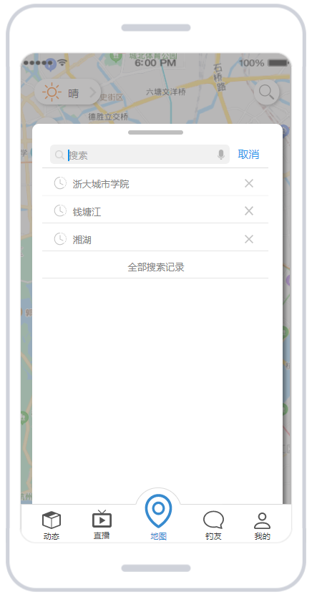

搜索

### 3.6.2 UC013-搜索垂钓园



|  |  |
| --- | --- |
| 用例标识号 | UC013 |
| 用例名 | 搜索垂钓园 |
| 创建时间 | 2021年4月24日 |
| 最后修改时间 | 2021年4月24日 |
| 用例说明 | 搜索垂钓园 |
| 前置条件 | PRE-1: 游客进入主界面  PRE-2: 手机处于联网状态  PRE-3: 手机打开GPS定位服务 |
| 基本事件流 | 1.进入主界面，点击上方的搜索框  2.输入垂钓园名称，按下回车，则显示垂钓园列表 |
| 其他事件流 | 无 |
| 后置条件 | POST-1: 服务器端接受前端发送的搜索垂钓园请求  POST-2: 服务器端返回搜索垂钓园的结果数据  POST-3: 前端展示垂钓园搜索的结果 |
| 异常事件流 | 无 |
| 优先级 | 高 |
| 使用频率 | 经常 |
| 业务规则 | 无 |
| 其他信息 | 1.手机需要在接入Internet的情况下才能使用该功能  2.用户输入的字符不能太长 |
| 输入 | 搜索按钮 |
| 输出 | 搜索界面 |



搜索

### 3.6.3 UC014-搜索渔具店



|  |  |
| --- | --- |
| 用例标识号 | UC014 |
| 用例名 | 搜索渔具店 |
| 创建时间 | 2021年4月24日 |
| 最后修改时间 | 2021年4月24日 |
| 用例说明 | 搜索钓点 |
| 前置条件 | PRE-1: 游客进入主界面  PRE-2: 手机处于联网状态  PRE-3: 手机打开GPS定位服务 |
| 基本事件流 | 1.进入主界面，点击上方的搜索框  2.输入渔具店名称，按下回车，则显示渔具店列表 |
| 其他事件流 | 无 |
| 后置条件 | POST-1: 服务器端接受前端发送的搜索渔具店请求  POST-2: 服务器端返回搜索渔具店的结果数据  POST-3: 前端展示渔具店搜索的结果 |
| 异常事件流 | 无 |
| 优先级 | 高 |
| 使用频率 | 经常 |
| 业务规则 | 无 |
| 其他信息 | 1.手机需要在接入Internet的情况下才能使用该功能  2.用户输入的字符不能太长 |
| 输入 | 搜索按钮 |
| 输出 | 搜索界面 |



搜索

### 3.6.4 UC015-搜索附近钓友



|  |  |
| --- | --- |
| 用例标识号 | UC015 |
| 用例名 | 搜索附近钓友 |
| 创建时间 | 2021年4月24日 |
| 最后修改时间 | 2021年4月24日 |
| 用例说明 | 搜索附近钓友 |
| 前置条件 | PRE-1: 游客进入主界面  PRE-2: 手机处于联网状态  PRE-3: 手机打开GPS定位服务 |
| 基本事件流 | 1.进入主界面，点击上方的搜索框  2.输入钓点名称，按下回车，则显示附近钓友列表 |
| 其他事件流 | 无 |
| 后置条件 | POST-1: 服务器端接受前端发送的搜索钓友请求  POST-2: 服务器端返回搜索钓友的结果数据  POST-3: 前端展示钓友搜索的结果 |
| 异常事件流 | 无 |
| 优先级 | 高 |
| 使用频率 | 经常 |
| 业务规则 | 无 |
| 其他信息 | 1.手机需要在接入Internet的情况下才能使用该功能  2.用户输入的字符不能太长 |
| 输入 | 搜索按钮 |
| 输出 | 搜索界面 |



搜索

### 3.6.5 搜索服务对话框图

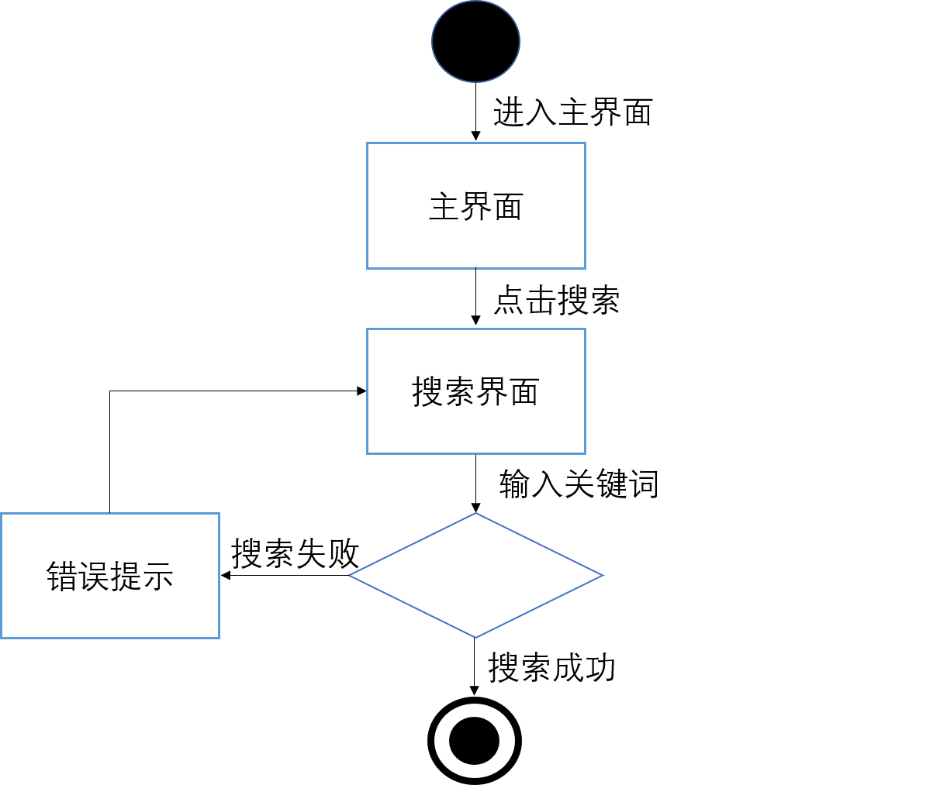

搜索

## 3.7 UCD05-动态服务



### 3.7.1 UC016-查看热门动态



|  |  |
| --- | --- |
| 用例标识号 | UC016 |
| 用例名 | 查看热门动态 |
| 创建时间 | 2021年4月24日 |
| 最后修改时间 | 2021年4月24日 |
| 用例说明 | 查看热门动态 |
| 前置条件 | PRE-1: 手机处于联网状态 |
| 基本事件流 | 1. 进入动态界面 2. 选择热门菜单 |
| 其他事件流 | a1 点击某条动态，进入该动态的详情界面 |
| 后置条件 | POST-1: 前端直接展示动态详情界面，显示该条动态详情 |
| 异常事件流 | 无 |
| 优先级 | 高 |
| 使用频率 | 经常 |
| 业务规则 | 无 |
| 输入 | 动态按钮 |
| 输出 | 动态界面 |
| 其他信息 | 1. 游客不能查看已删除的动态详情 2. 查看设置访问权限的动态详情 |

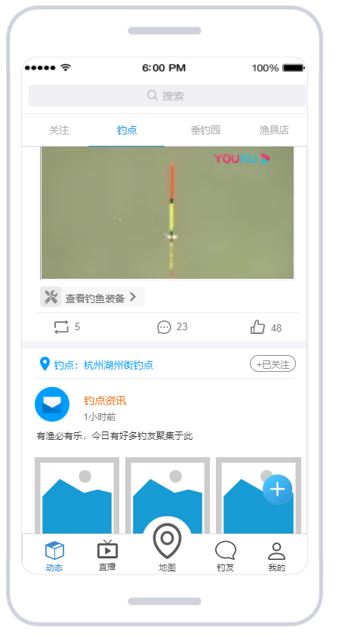

查看动态

### 3.7.2 动态服务对话框图

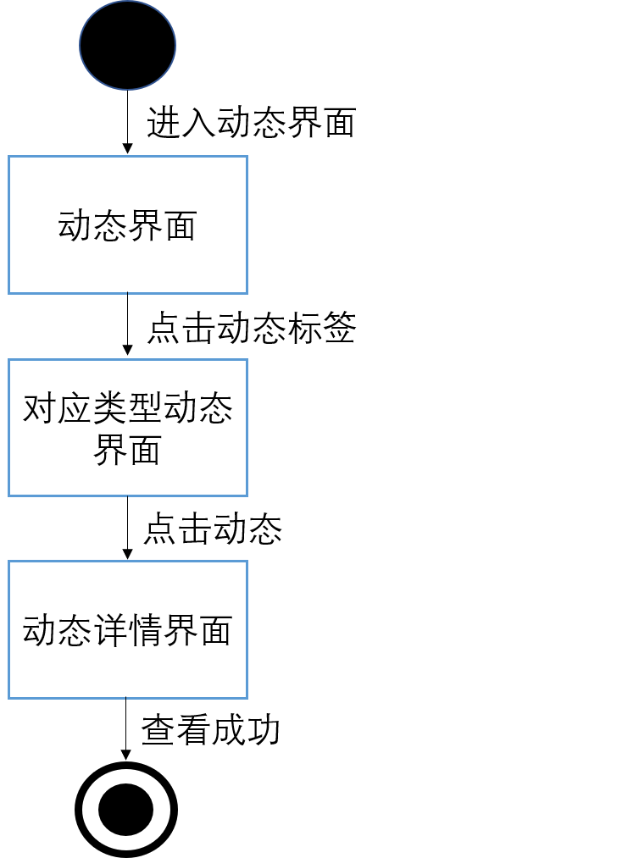

查看动态

## 3.8 UCD06-直播服务



### 3.8.2 UC017-查看直播



|  |  |
| --- | --- |
| 用例标识号 | UC017 |
| 用例名 | 查看直播 |
| 创建时间 | 2021年4月24日 |
| 最后修改时间 | 2021年4月24日 |
| 用例说明 | 查看直播 |
| 前置条件 | PRE-1: 手机处于联网状态 |
| 基本事件流 | 1.进入直播界面 |
| 其他事件流 | a1 点击某项直播，进入该直播间 |
| 后置条件 | POST-1: 前端直接展示动态详情界面，显示该条动态详情 |
| 异常事件流 | 无 |
| 优先级 | 高 |
| 使用频率 | 经常 |
| 业务规则 | 无 |
| 输入 | 直播按钮 |
| 输出 | 直播界面 |
| 其他信息 |  |

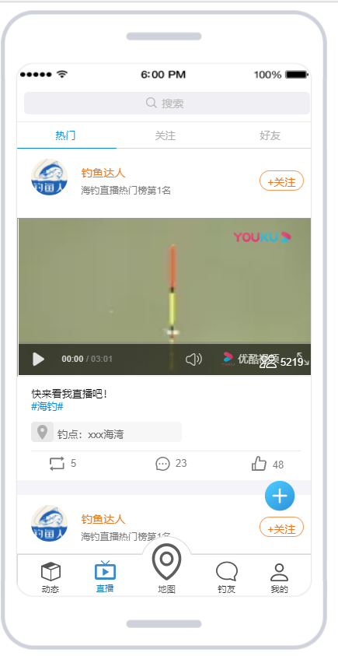

查看直播

### 3.8.3 UC018-转发直播



|  |  |
| --- | --- |
| 用例标识号 | UC018 |
| 用例名 | 转发直播 |
| 创建时间 | 2021年4月24日 |
| 最后修改时间 | 2021年4月24日 |
| 用例说明 | 转发直播 |
| 前置条件 | PRE-1: 手机处于联网状态 |
| 基本事件流 | 1. 进入直播界面 2. 点击某项直播，进入直播间 3. 点击转发图标 |
| 其他事件流 |  |
| 后置条件 | POST-1: 前端直接展示动态详情界面，显示该条动态详情 |
| 异常事件流 | 无 |
| 优先级 | 高 |
| 使用频率 | 经常 |
| 业务规则 | 无 |
| 其他信息 |  |
| 输入 | 转发按钮 |
| 输出 | 转发成功的消息 |
| 用户界面 | （确定后补充） |

### 3.8.3 直播服务对话框图

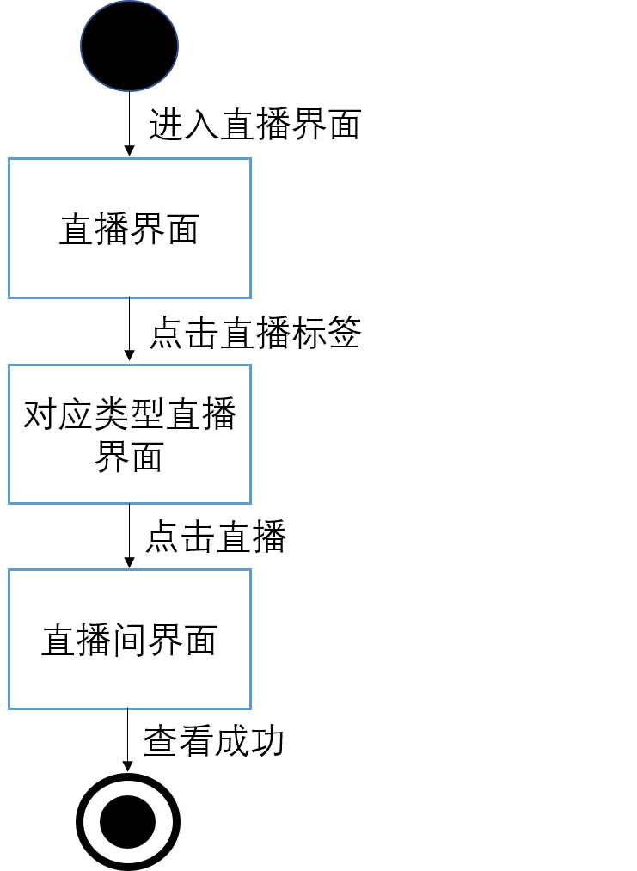

查看直播

## 3.9 UCD07-个人信息服务



### 3.9.1 UC019-用户注册



|  |  |
| --- | --- |
| 用例标识号 | UC019 |
| 用例名 | 用户注册 |
| 创建时间 | 2021年4月24日 |
| 最后修改时间 | 2021年4月24日 |
| 用例说明 | 游客注册，通过注册获得系统的用户身份 |
| 前置条件 | PRE-1: 未注册账户的游客  PRE-2: 拥有手机号  PRE-3: 拥有可以收发短信的手机  PRE-4: 手机处于接入Internet状态 |
| 基本事件流 | 1. 选择地区 2. 输入手机号，点击‘获取验证码’ 3. 验证码输入栏中输入验证码 4. 输入有效密码 5. 点击完成注册并登录，验证成功进入主界面 |
| 其他事件流 | a1 选择qq图标，关联qq账户  a2 选择关联的qq号，注册成功进入主界面  b1 选择微信图标，关联微信账户  b2 选择关联的微信号，注册成功进入主界面  c1 选择微博图标，关联微博账户  c2 选择关联的微博号，注册成功进入主界面 |
| 后置条件 | POST-1: 将注册信息发送到服务器端处理，将信息写入到对应的钓友表当中  POST-2: 对通过服务器端返回数据进行处理，注册成功则直接登录到系统主界面当中 |
| 异常事件流 | 1. 输入了错误的信息   a1. 输入了错误的手机号，获取验证码时，没有收到验证码的短信无法进行验证码填写的动作  a2. 用户的区域选择错误   1. 密码非法填写   b1. 密码含有特殊字符如: 斜杆（\），百分号（%），下划线（_）等。   1. 密码为空值   c1. 密码输入为空值，则弹出toast消息提示框显示密码不能为空。 |
| 优先级 | 高 |
| 使用频率 | 普通 |
| 业务规则 | 无 |
| 输入 | 注册按钮 |
| 输出 | 注册界面 |
| 其他信息 | 1. 用户在注册时需要同意注册协议 2. 由于该系统采用实名制注册，因此在进行第三方注册后需要绑定手机号。 3. 用户在完成注册后，自动登录到系统主界面。 4. 用户填写了正确的信息，由于基站问题无法正常地收到验证码信息。 5. 不法分子伪装基站，控制了短信的收发 |

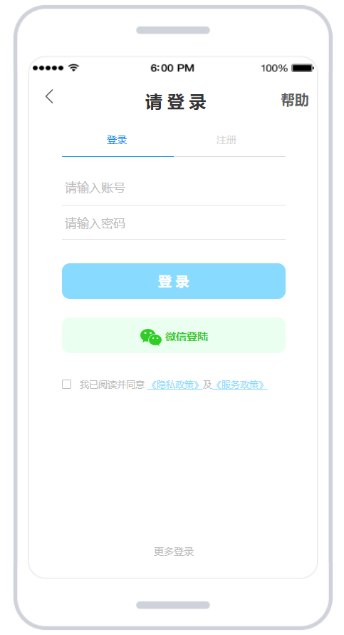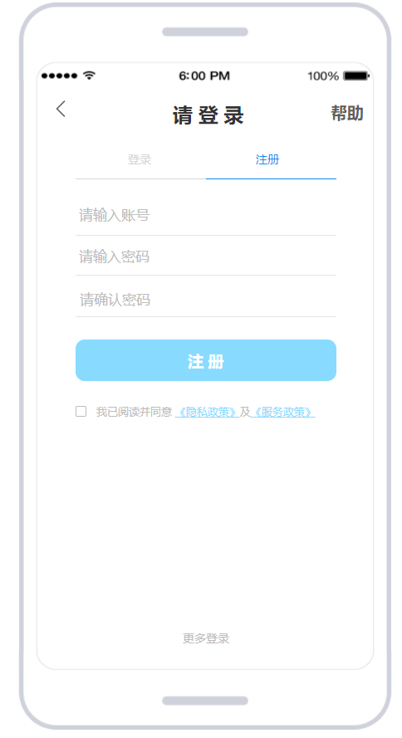

注册所在界面 注册界面

### 3.9.2 UC020-用户登录



|  |  |
| --- | --- |
| 用例标识号 | UC020 |
| 用例名 | 用户登录 |
| 创建时间 | 2021年4月24日 |
| 最后修改时间 | 2021年4月24日 |
| 用例说明 | 已经注册过账号的用户通过登录，使用该系统的主要功能 |
| 前置条件 | PRE-1: 已注册账户的用户  PRE-2: 处于“登录界面”  PRE-3: 手机处于接入Internet状态 |
| 基本事件流 | 1.输入钓友ID，输入密码，点击登录  2.验证成功，进入到主界面 |
| 其他事件流 | a1 选择qq图标，关联qq账户  a2 选择关联的qq号，登录成功进入主界面。如果未登陆qq，需要输入qq号，qq密码登录qq，再进行关联。  b1 选择微信图标，关联微信账户  b2 选择关联的微信号，登录成功进入主界面。如果未登陆微信，需要输入微信号，微信密码登录微信，再进行关联。  c1 选择微博图标，关联微博账户  c2 选择关联的微博号，登录成功进入主界面。如果未登陆微博，需要输入微博号，微博密码登录微博，再进行关联。 |
| 后置条件 | POST-1: 登录界面的信息发送到服务器端验证。  POST-2: 对服务器端返回的验证成功进行处理，页面做出响应 |
| 异常事件流 | 1. **用户输入的账号或密码错误**   a1 如果用户输入错误的钓友ID，则弹出toast消息框显示钓友ID错误  a2 如果用户输入错误的密码，则弹出toast消息框显示密码错误   1. **用户输入了空值**   b1 如果用户输入空或空格的钓友ID，则弹出toast消息框钓友ID不存在  b2 如果用户输入空或空格的密码，则弹出toast消息框密码不能为空   1. **用户关联的第三方账号未授权**   c1 如果用户关联的qq号未授权，则跳出登录界面  c2如果用户关联的微信号未授权，则跳出登录界面  c3 如果用户关联的微博号未授权，则跳出登录界面 |
| 优先级 | 高 |
| 使用频率 | 普通 |
| 业务规则 | 无 |
| 输入 | 登录按钮 |
| 输出 | 登陆界面 |
| 其他信息 | 1.用户在登录前可以选择正常登录方式和第三方授权登录   1. 用户可以从登录界面直接退出系统 2. 如果用户在登录之前未注册账号，可以在登录界面点击“注册账号”的按钮进入注册界面。也可以点击其他登录方式选择第三方登录，接受授权时用户自动注册账号，并登录进入系统 3. 如果用户忘记密码可以点击“忘记密码”，通过手机号来找回密码。但是如果没有绑定手机号是无法通过这种方式找回密码。 |

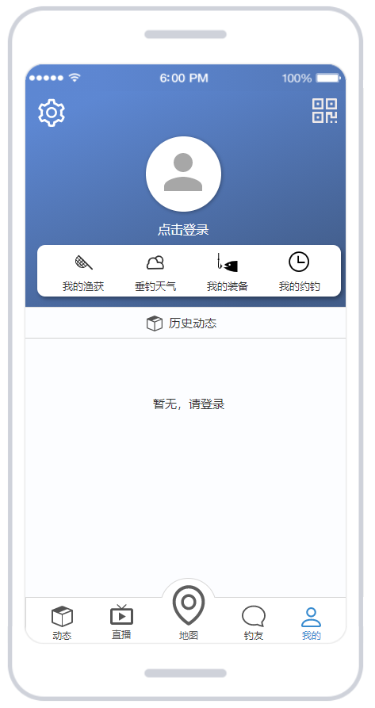

未登录的界面 登陆界面

### 3.9.3 个人信息服务对话框图

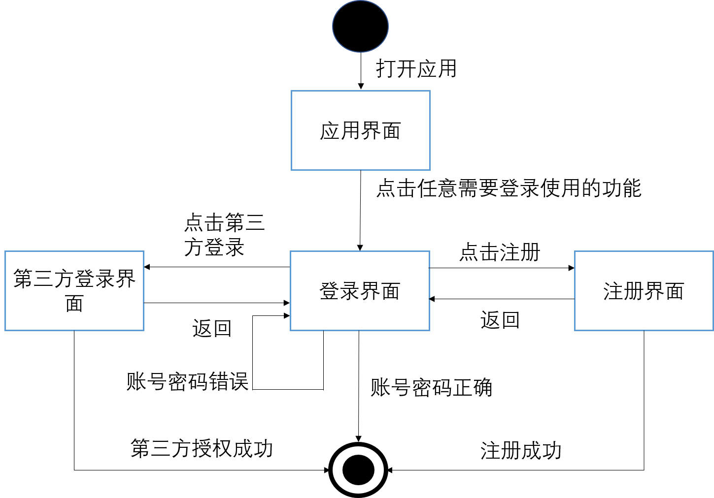 登陆注册